报名系统伴读社区操作文档
  - 面向学生、老师与系统管理员的入口、账号、社区和二维码使用说明
本手册说明如何从默认入口进入伴读社区，完成学生或老师注册与登录，并按角色使用社区、管理伴读班级或维护共享二维码。请使用手机浏览器访问系统提供的正式网址；具体网址由系统部署方提供。
快速路径 首次使用：默认入口 → 选择学生注册或老师注册 → 注册成功后登录 → 进入伴读社区。管理员要维护二维码时，使用管理员账号登录后打开“二维码共享”页面。

一 默认入口
打开系统正式网址（http://124.174.44.175）后进入伴读社区欢迎页。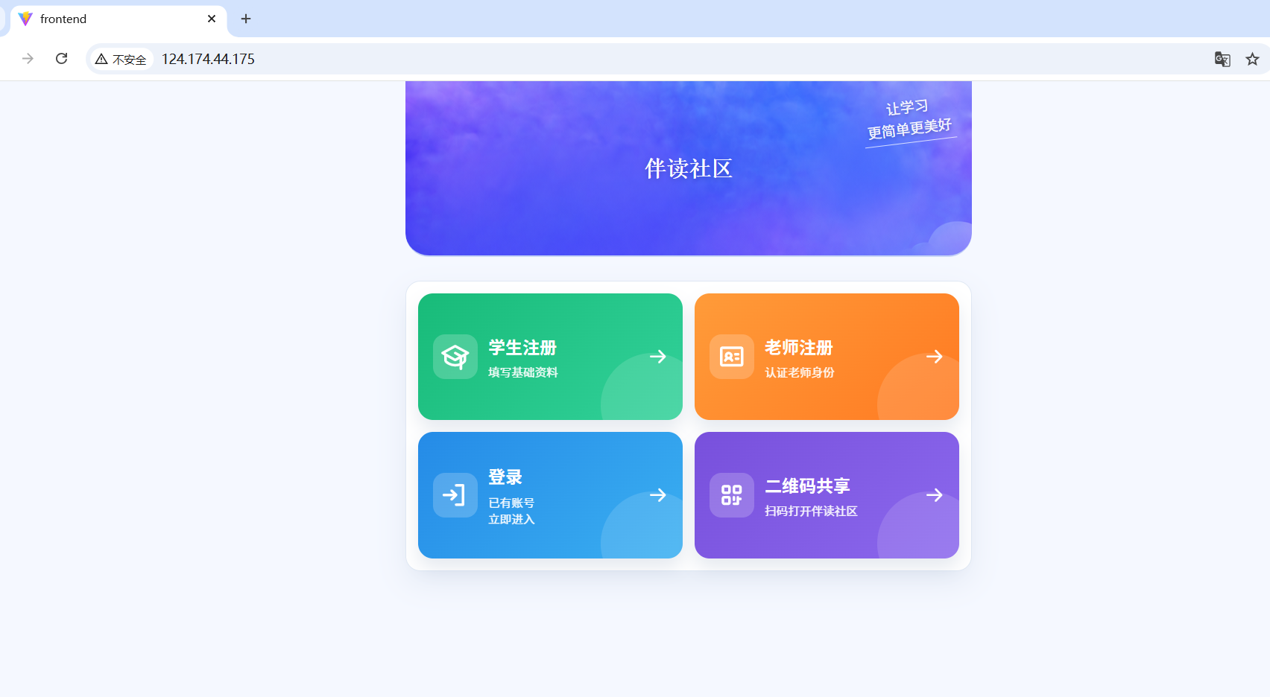
页面提供四个入口，点击相应卡片即可继续。

如果已经在系统其他页面，可直接打开对应入口：学生注册 `/register/student`，老师注册 `/register/teacher`，登录 `/login`，社区 `/community`，二维码共享 `/qr`。社区页面需要登录；二维码页面可公开查看。

二 学生注册
在欢迎页点击“学生注册”，或从登录页选择学生注册。注册页中的必填项带有星号；按页面提示填写后提交。
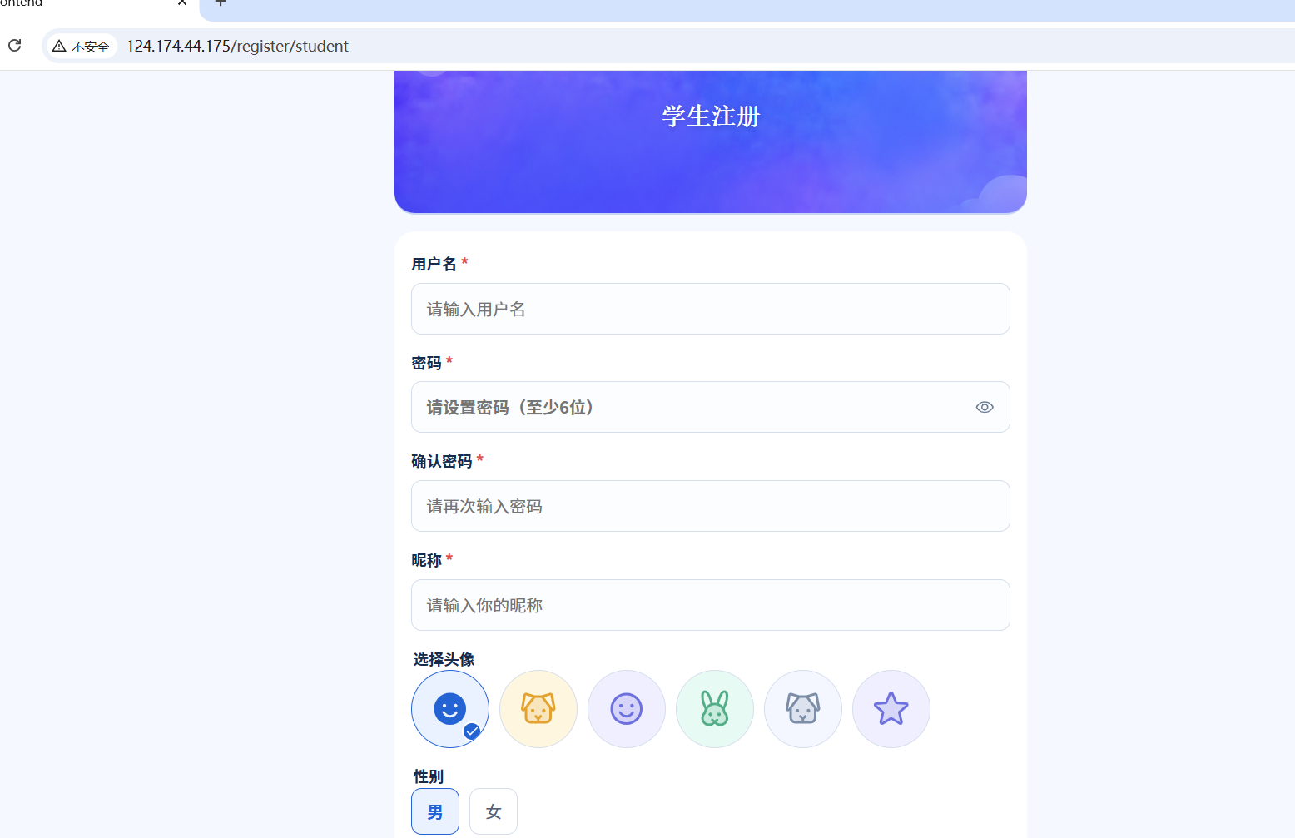

- 填写用户名、密码、确认密码和昵称。用户名已被占用时，更换用户名后再提交。
- 选择头像；按需填写性别和学校，选择年级，并按兴趣添加标签。
- 点击“注册”。确认密码不一致或必填项未完成时，按页面提示修正后再次提交。
- 看到注册成功提示后，返回登录页，使用新账号登录。
注意 注册页不提供手机号短信验证、邮箱验证或找回密码流程。请妥善记住用户名和密码。

三 老师注册
在欢迎页点击“老师注册”，或在登录页切换到老师注册。老师账号注册后可浏览社区，并可管理自己负责的伴读班级。
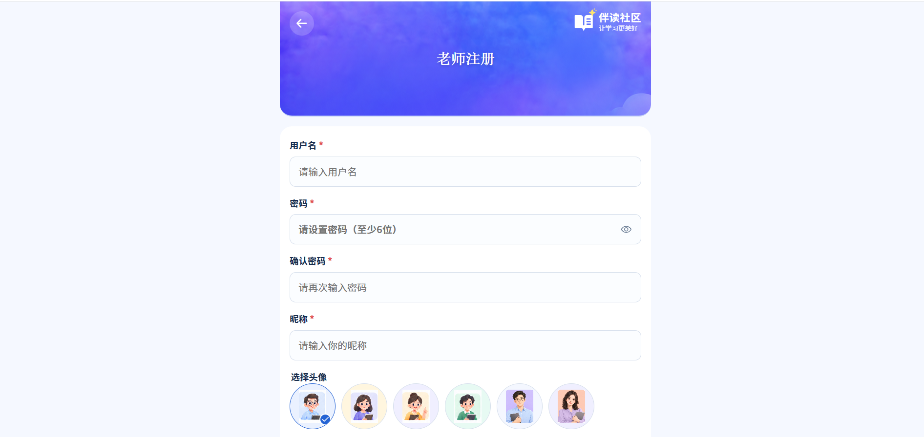

- 填写用户名、密码、确认密码和昵称。
- 选择头像；按需选择性别、教学学段和擅长领域。
- 点击“注册”。如果页面提示信息不完整或用户名不可用，修正后重新提交。
- 注册成功后返回登录页，使用新账号登录。
权限说明 老师只能管理自己负责的伴读班级。当前注册流程不包含老师资质审核步骤；请按系统实际账号权限使用管理功能。

四 登录与社区使用

4.1 登录
- 打开登录页，输入用户名和密码。
- 点击“登录”。若提示用户名或密码错误，请检查输入内容后重试。
- 学生和老师登录成功后进入伴读社区。管理员可使用管理员账号登录，并在二维码页进行二维码配置。
登录页提供学生注册和老师注册入口。学生或老师访问社区、伴读管理及伴读详情等受保护页面时，如未登录或登录状态已失效，应先重新登录。

4.2 老师登录后管理伴读社区
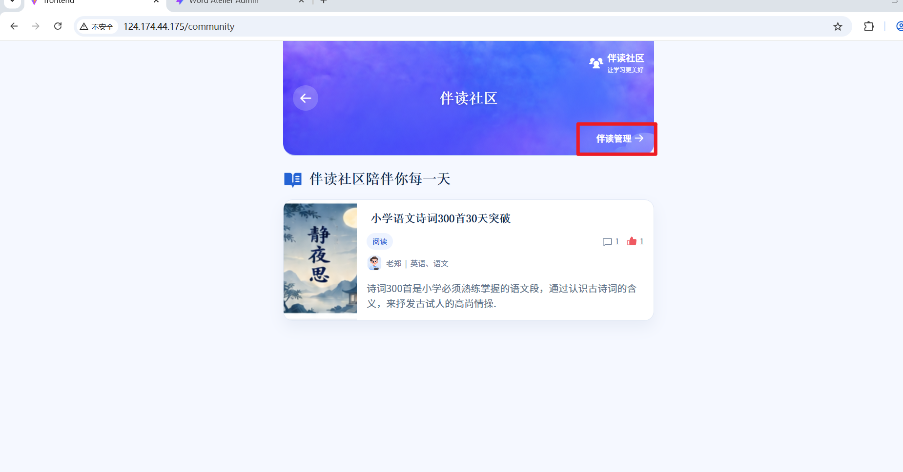
老师登录后，在社区页点击顶部“老师管理”进入伴读管理。列表仅显示当前老师负责且未归档的伴读班级；管理员按系统权限管理班级。
老师登录后，伴读管理中可以新建、编辑和删除某个伴读班级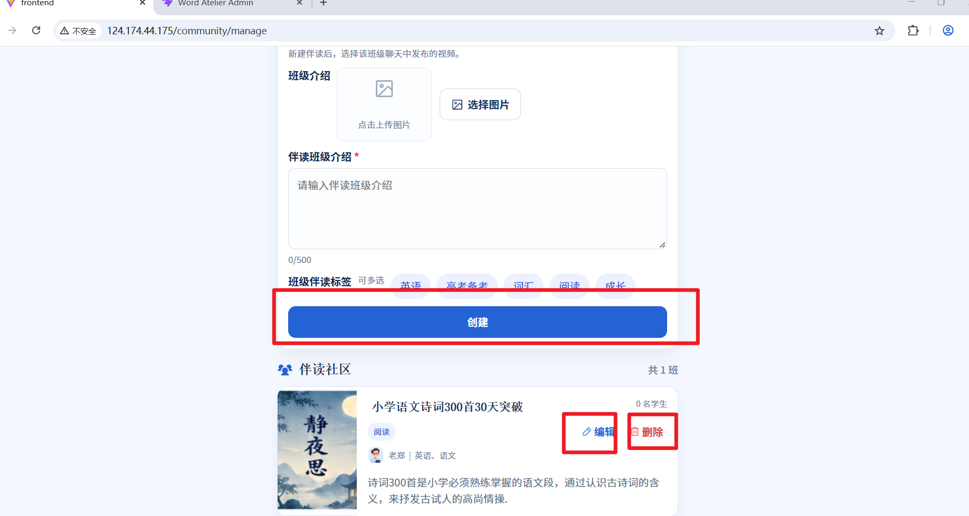
（重点说明：创建伴读班级的班级视频，需老师登录http://124.174.44.175/admin/login,在老师负责的班级里发布视频）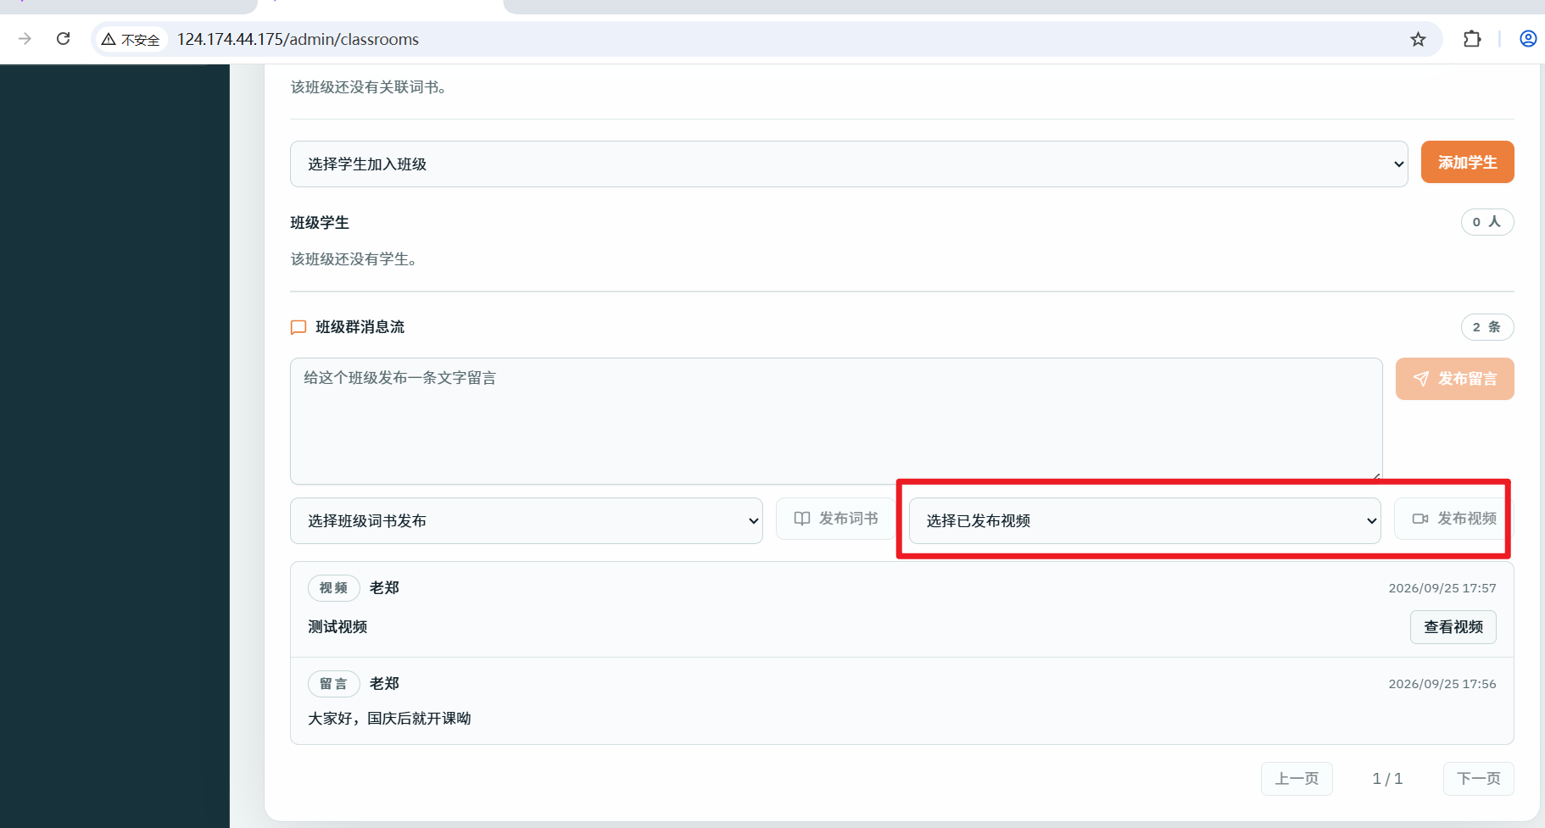
操作 | 步骤与说明
创建伴读班级 | 填写伴读班级名称和介绍，选择班级伴读标签；按需添加介绍图片和班级主视频，然后点击“创建”。
选择班级视频 | 视频选项来自该班级群聊中已发布的视频。创建班级后先进入班级群聊发布视频，再返回选择。
编辑伴读资料 | 在管理列表选择目标班级，修改名称、介绍、图片、标签或主视频，保存后查看更新结果。
查看详情 | 点击班级名称进入伴读详情，可查看教师信息、伴读视频、介绍图片、班级介绍、评论与点赞。
删除班级 | 在班级卡片选择“删除”，确认前核对班级名称；删除后列表会刷新。

班级介绍最长 500 字；标签从系统提供的选项中选择。老师创建班级时，系统自动将当前登录老师设为负责人，不需要填写其他老师的账号或编号。班级图片支持 JPG、PNG、GIF、WebP，单张最大 5 MB；未选择图片时仍可创建。
视频与权限 只能选择当前老师有权使用、且已在该班级群聊发布的视频。学生在详情页播放视频；老师或管理员负责班级资料和视频分享管理。

4.3 学生登录后使用伴读社区
学生登录后进入伴读社区，可浏览伴读班级卡片并查看有权限访问的班级详情。社区卡片展示班级名称、老师、标签、介绍摘要、评论数和点赞数。
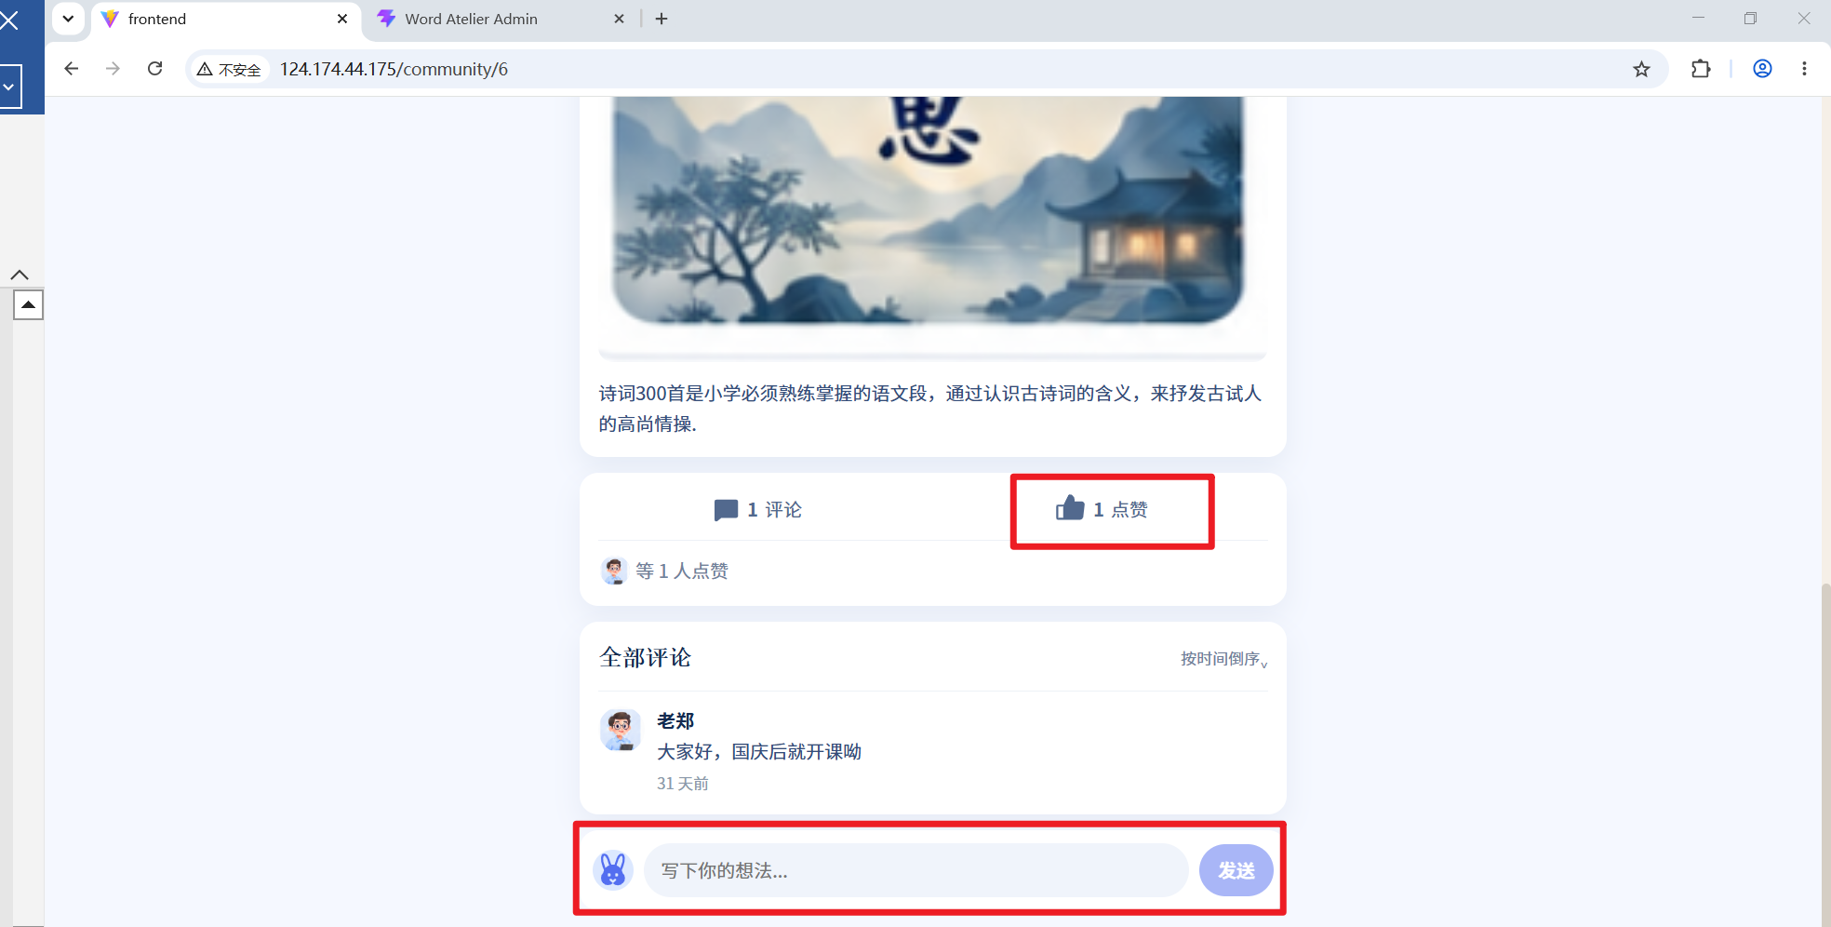
- 在社区列表点击感兴趣的班级名称，打开伴读详情。
- 在详情页查看老师信息、伴读视频、介绍图片和班级介绍；点击视频播放区域开始播放。
- 需要表达反馈时，点击点赞按钮；在评论框输入内容并点击“发送”。评论最多 500 字。
- 如班级或视频提示无权访问，请联系该班负责人老师确认是否已加入班级或获得访问权限。
社区范围 社区列表用于浏览未归档的伴读班级；具体详情和视频是否可访问仍受账号权限控制。

五 二维码共享与系统管理
欢迎页的“二维码共享”入口打开二维码展示页。访客可以查看、扫描二维码进入伴读社区；系统管理员登录后可编辑共享页标题文案、背景图和二维码图片。所有访客看到保存后的同一份配置。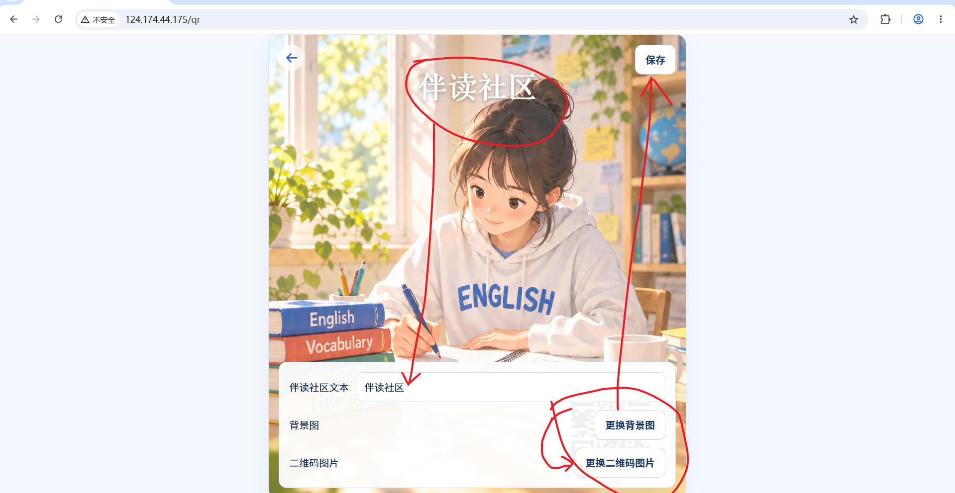

5.1 管理员修改页面内容
- 使用具有 ADMIN 管理员角色的账号登录系统，再打开“二维码共享”页面（`/qr`）。确认页面显示管理员编辑控件。
- 在“伴读社区文本”输入框修改页面标题或文案。文本最多 100 个字符。
- 点击“更换背景图”，从本地选择图片。支持 JPG、PNG、GIF、WebP，文件最大 5 MB；等待上传完成后检查页面预览。
- 点击“更换二维码图片”，选择新的二维码图片并检查预览。上传成功后，保存配置才会对访客生效。
- 点击“保存”，等待“保存成功”提示。重新打开二维码页确认标题、背景图和二维码显示正确。
配置项 | 作用 | 管理提示
伴读社区文本 | 显示在二维码共享页上的标题文案 | 保存前检查错别字和长度
背景图 | 作为二维码共享页的页面背景 | 使用清晰、适合移动端竖屏展示的图片
二维码图片 | 访客扫描后打开伴读社区入口 | 更换后请用手机扫码确认目标地址正确

扫码验证 二维码图片支持上传自定义图片；未配置自定义二维码时，页面使用系统生成的二维码。更换二维码后，管理员应实际扫码确认能打开正式入口。

5.2 访问权限与配置说明
- 二维码页可公开查看；只有管理员账号会显示编辑、上传和保存控件。老师和学生不能修改共享页配置。
- 背景图与二维码图片均通过页面文件选择控件上传，不需要填写服务器路径或图片 URL。
- 保存前检查图片上传已完成。上传失败时按页面提示重新选择文件；保存失败时保留输入内容并重试。
- 二维码仅用于分享公开社区入口，不应包含密码、登录令牌或学生个人信息。

六 常见问题
现象 | 处理方法
用户名已存在 | 返回注册表单，更换一个未被使用的用户名。
注册提交失败 | 检查必填项、密码长度和确认密码；修正页面提示后重试。
登录失败 | 确认用户名和密码正确；若仍无法登录，联系系统管理员处理账号问题。
看不到老师管理入口 | 确认当前登录的是老师账号；学生账号不显示管理入口。
班级视频列表为空 | 先在该班级群聊发布视频，再返回管理页选择。
图片上传失败 | 检查文件格式和大小（5 MB 以内），并确认网络连接后重试。
二维码无法识别或跳转错误 | 管理员替换为清晰有效的二维码图片并保存，然后使用手机相机或微信重新扫码验证。

